LA SECRETARÍA DE GESTIÓN AMBIENTAL HIZO ENTREGA DE TUBERÍA Y ACCESORIOS PARA REPOSICIÓN DE LA RED DE ALCANTARILLADO EN SAN JUAN DE ANGANOY, VILLA NUEVA ALTO Y VEREDA TESCUAL
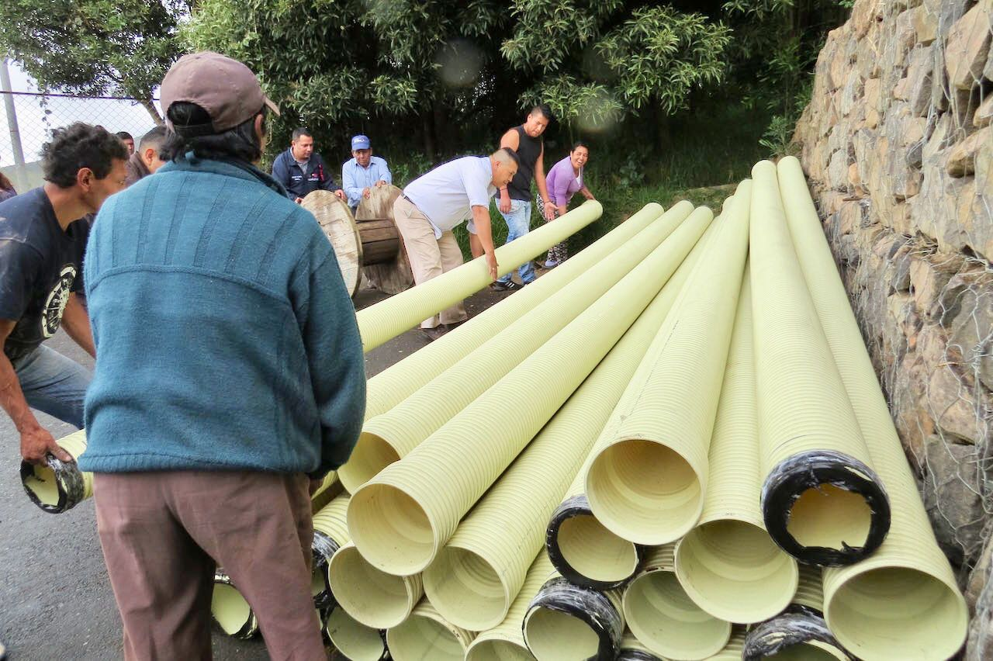
La Alcaldía de Pasto a través de la Secretaría de Gestión Ambiental y el programa de Agua Potable y Alcantarillado, en cumplimiento a una de las metas establecidas en el Plan de Desarrollo Municipal “Pasto Educado Constructor de Paz”, consolidó el compromiso de mejorar el sistema de alcantarillado en los sectores de San Juan de Anganoy, Villa Nueva Alto y vereda Tescual, mediante el suministro de tubería y accesorios necesarios para este tipo de intervención.
Teniendo en cuenta que la tubería existente en estos sectores cumplió su vida útil, la iniciativa de las Juntas de Acción Comunal y Juntas Administradoras de Acueducto y Alcantarillado, surge como la necesidad de mejorar la red que transporta las aguas residuales de estas zonas, es así como la Secretaría de Gestión Ambiental efectuó junto a su equipo técnico las visitas técnicas, dando viabilidad al suministro de 242 tubos de alcantarillado de 8 y 10 pulgadas de diámetro, por un valor superior a los 39 millones de pesos y correspondientes a 1.452 metros lineales, los cuales optimizarán el funcionamiento de la red de alcantarillado de los sectores beneficiados.
El Secretario de Gestión Ambiental, Jairo Efrén Burbano Narváez, reiteró el compromiso del alcalde Pedro Vicente Obando Ordóñez con el bienestar de las comunidades manifestando, “hoy estamos entregando más de 1 km de tubería para alcantarillado en el municipio de Pasto, en estos días hemos hecho presencia en el sector de San Juan de Anganoy, Villanueva Nueva Alto y Tescual, sectores que han sido intervenidos con un proceso de acompañamiento sensibilización y capacitación, logrando cumplir con todos los requisitos que por ley se requieren para realizar la entrega de tubería que cumple con las condiciones técnicas para fortalecer y mejorar el sistema de alcantarillado en estas zonas.
Por su parte el concejal de Pasto, Ramiro Valdemar Villota, resaltó la gestión de la administración local al atender a la comunidad en sus necesidades, haciendo entrega de la tubería para el mejoramiento del sistema de alcantarillado del sector, además señaló “ como concejal resalto esta labor en favor de la comunidad, ya que está obra como iniciativa de la administración municipal, la comunidad y el suscrito concejal, se vuelva una realidad que en en pocos días estaremos inaugurando como una meta cumplida para el municipio de Pasto”.
A su turno Segundo Córdoba, Presidente de la Junta de Acción Comunal del Barrio Villa Nueva Alto, expresó su agradecimiento a la Alcaldía de Pasto manifestando “me siento feliz con la entrega de la tubería para nuestro barrio y agradecemos a las autoridades por este obsequio, seguros de que seguiremos trabajando por nuestra comunidad”.
Cabe tener en cuenta que el trabajo mancomunado entre la Administración Municipal suministrando los materiales y el apoyo técnico, frente a labor de la comunidad por medio de la mano de obra, ratifican el compromiso por un Pasto constructor de paz y bienestar, generando el sentido de pertenencia y fortaleciendo a la vez el liderazgo y la solidaridad a través de escenarios como las mingas comunitarias.
Información: Secretario Gestión Ambiental Jairo Burbano Narváez. Celular: 3016250635 jabuisa@hotmail.com
Somos constructores de Paz

EN DICIEMBRE: MUESTRA ARTESANAL Y GASTRONÓMICA DE LA MUJER PASTUSA
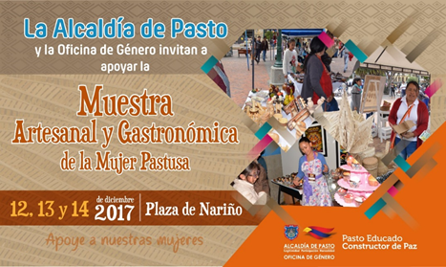
La Oficina de Género de la Alcaldía de Pasto, convoca a la ciudadanía en general a disfrutar de la Muestra Artesanal y Gastronómica de la Mujer Pastusa, que se realizará durante tres días, desde el martes 12 hasta el jueves 14 de diciembre en la Plaza de Nariño. En la feria, mujeres y madres cabeza de familia, inscritas gratuita y previamente, darán a conocer productos realizados con creatividad y con la intención de satisfacer a los compradores, con productos oportunos para esta época decembrina.
La Muestra Artesanal se desarrolla en el marco del programa fortalecimiento empresarial, empleo decente, emprendimiento y generación de ingresos con enfoque de género, generacional y diferencial, contemplado en el Plan de Desarrollo Municipal: Pasto Educado Constructor de Paz.
Jefa Oficina de Género, Karol Eliana Castro Botero. Celular: 3132943022.
Somos constructores de Paz

LA SECRETARÍA DE GESTIÓN AMBIENTAL Y EMPOPASTO, REALIZARON MINGA AMBIENTAL EN QUEBRADA CHORRO ALTO
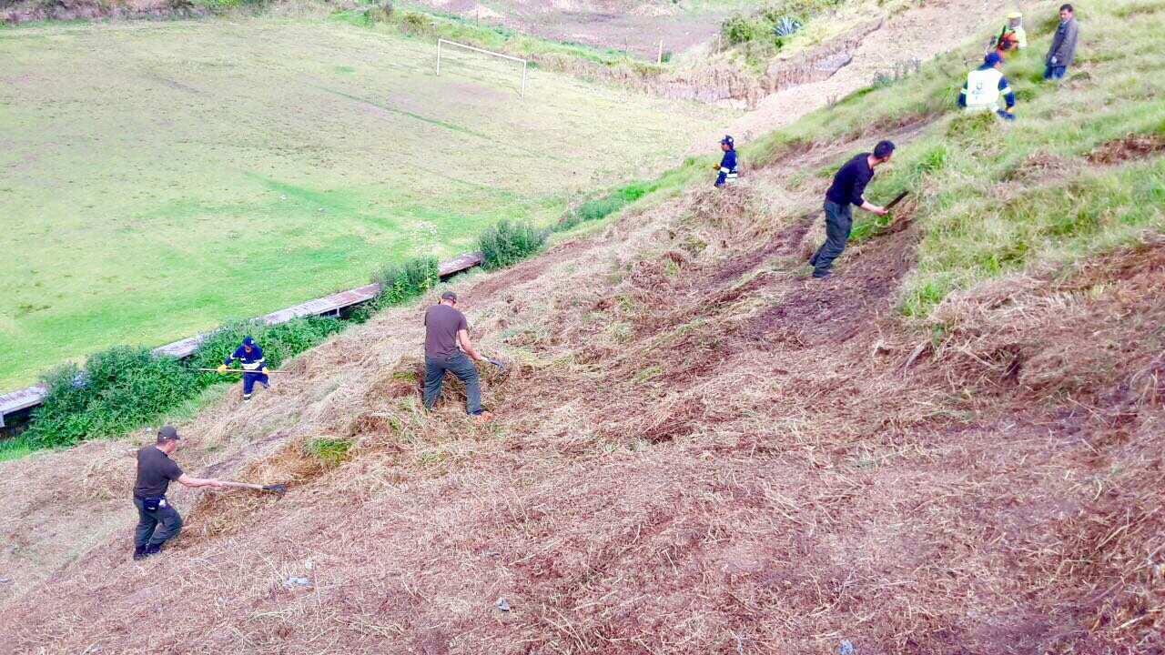
Con la iniciativa de transformar a Pasto en un territorio verde y en una ciudad resiliente y responsable ante el cambio climático, la Secretaría de Gestión Ambiental en coordinación con EMPOPASTO y la participación de las instituciones educativas del municipio - IEM Luis Eduardo Mora Osejo, IEM Heraldo Romero Sánchez, Policía Metropolitana de Pasto y Junta de Acción Comunal de Comuna 12, realizaron jornada de siembra de árboles para el establecimiento de coberturas vegetales en la ronda hídrica de la quebrada Chorro Alto, ubicada en el sector comprendido entre IEM Heraldo Romero Sánchez y barrio Villa Recreo.
Durante la jornada se logró el establecimiento de 950 árboles de las especies Saúco, Sauce Llorón, Aliso y Quillotocto, especies que representan el ecosistema propio de la zona.
Cabe resaltar que conforme al compromiso acordado en el Plan de Desarrollo Municipal "Pasto Educado Constructor de Paz", Jairo Efrén Burbano Narváez, Secretario de Gestión Ambiental señaló que "es a través de estas acciones que podemos aportar al cumplimiento del objetivo del Nuevo Pacto con la Naturaleza, basado en la conservación y gestión integral del medio ambiente, a la vez fomentamos la cultura ambiental, la protección y el autocuidado ciudadano hacia el espacio público".
Información: Secretario Gestión Ambiental Jairo Burbano Narváez. Celular: 3016250635 jabuisa@hotmail.com
Somos constructores de Paz

Oficina de Comunicación Social
Alcaldía de Pasto

